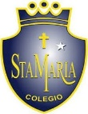
Colegio santa María de Maipú
Departamento de artes, tecnología y música.
Correo: musicaprimerciclo.smm@gmail.com
Canal de YouTube: Departamento de Artes SMM
Nivel: Primero Básico.
Link: https://www.youtube.com/watch?v=BErTrvjvmYE
Guía de apreciación Nº16 Música

Nombre_______________________________________ Curso: _______ Fecha: _______

OA3: Escuchar música en forma abundante de diversos contextos y culturas poniendo énfasis en: Tradición escrita (docta), piezas instrumentales y/o vocales de corta duración.
OA4: Cantar al unísono y tocar instrumentos de percusión.
-Comunicar sus impresiones, emociones e ideas respecto de diversas obras de arte, producciones propias y de sus pares (artesanías, piezas musicales, obras plásticas y escénicas, entre otros).
Instrucciones: Con la ayuda de tus padres, lee y realiza las actividades.

“El desarrollo de las guías de autoaprendizaje puedes imprimirlas y archivarlas en una carpeta por asignatura o puedes guardarla digitalmente y responderlas en tu cuaderno (escribiendo sólo las respuestas debidamente especificadas, n° de guía, fecha y número de respuesta.”

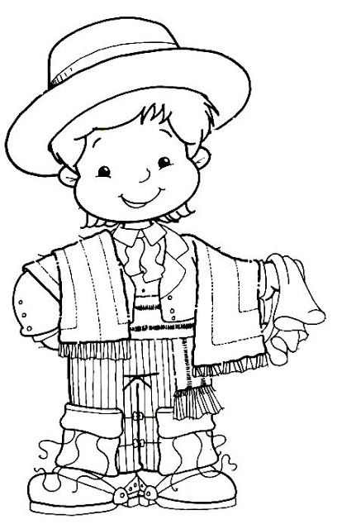
Hola niños, ¡cómo están!
Practiquemos juntos “El costillar”

Hola

Primero apliquemos el conocimiento respondiendo estas preguntas.
Marca la alternativa correcta.

Hola

Responde:

La danza el costillar pertenece a la zona:
- Norte
- Isla de pascua
- Chiloé
El instrumento más característico que suena en la canción, es:
- Violín
- Acordeón
- Piano

La danza el costillar pertenece la música de nuestro país y es de carácter:
- Folclórico
- Popular
- clásico

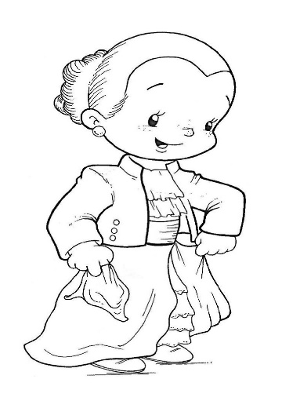
Ahora cantemos la letra de la canción.
Recuerda pronunciar y respirar.

Hola

Recordemos la letra cantada de “el costillar”
- El costillar es mío, me lo quieren quitar
- El costillar es mío, me lo quieren quitar
- ¡Qué culpas tiene naiden, con mi costillar!
- ¡Qué culpas tiene naiden, con mi costillar!
Lleva el pulso con las palmas o un pandero.
Puedes apoyarte con el siguiente video:
https://www.youtube.com/watch?v=4-b9OH__vzk

Hola

